Calcul Formel | Boite à outils  Cycle terminal | TI  89 Titanium

Calcul algébrique :

Écran de calcul HOME  Développer, factoriser  Menu Alg (touche F2) et choix 3 : develop( ou  2 : factor(  Exemples : - Développement de (x + 1)³ – 5(x – 2)²  - Factorisation de 2(x² – 4) – (x² + x – 2)  Réduction au même dénominateur  Menu Alg (touche F2) et choix 6 : dénomCom(  Exemple : Réduction de $\frac{1}{x-1}-\frac{2}{x+2}$ .  Noter que dans certains cas la calculatrice effectue automatiquement la réduction. | 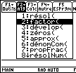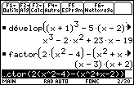  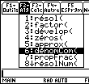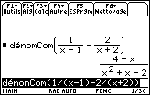

Étude des fonctions

Écran de calcul HOME  Dérivation  Menu Calc (touche F3) et choix 1 : d ( dérivée  OU touches 2ND et .8.  Exemple: - Dérivation de $f :x⟼\frac{4x-3}{x^{2}+5}$.  Extrémum  Menu Calc (touche F3) et choix 6 : x f Min ou  7 : x f Max  Exemples : - abscisse du minimum de $f :x⟼\frac{4x-3}{x^{2}+5}$.  - abscisse du maximum de $f :x⟼\frac{4x-3}{x^{2}+5}$.  Limites  Menu Calc (touche F3) et choix 3 : lim(  Ensuite la syntaxe est : (expression, variable, borne)  Exemples : - limite en +∞ de $x⟼2-\frac{3}{{(x-1)}^{2}}$  - limite en 1 de $x⟼2-\frac{3}{{(x-1)}^{2}}$  Le symbole ∞ s'obtient avec (.. CATALOGUE )  Limite à droite, limite à gauche  Menu Calc (touche F3) et choix 3 : lim(  Ensuite la syntaxe est :  (expression, variable, borne, 1) pour la limite à droite  (expression, variable, borne, −1) pour la limite à gauche  Exemples : limites à gauche et à droite en 4 de $x⟼2-\frac{3}{x-4}$ | 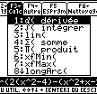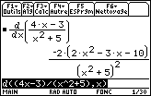  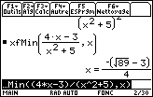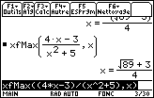  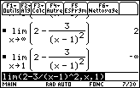  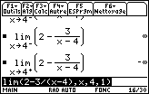

Calcul intégral

Intégrale  Menu Calc (touche F3) et choix 2 : ∫ ( intégrer  OU touches 2ND et .7.  Ensuite la syntaxe est :  (expression, variable, borne inf, borne sup)  Exemples : intégrale de $x⟼2-\frac{3}{{(x-1)}^{2}}$ sur [2, 5].  intégrale de $x⟼2-\frac{3}{{(x-1)}^{2}}$ sur [2, t ].  Primitive  Menu Calc (touche F3) et choix 2 : ∫ ( intégrer  OU touches 2ND et .7.  Ensuite la syntaxe est : (expression, variable)  Exemple : une primitive de $x⟼2-\frac{3}{{(x-1)}^{2}}$ sur ]1 , +∞[. | 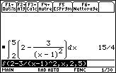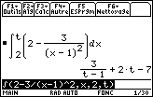  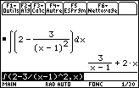

Calculs sur les termes d'une suite

Menu Calc (touche F3)  Choix 4 : S( somme ou 5 : P( produit  Ensuite la syntaxe est :  (expression, indice, indice inf , indice sup)  Exemples : - calcul de la somme $\sum_{1}^{n}{k²}$  - calcul du produit $\prod_{1}^{n}{\frac{k}{k+1}}$. | 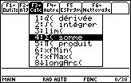  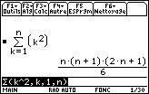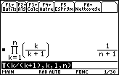

Calculs avec les nombres complexes

Menu Alg (touche F2)  Choix A : Complexe puis  Pour résoudre 1 : résolC(  Ensuite la syntaxe est : (équation, variable)  Pour factoriser 2 : factorC(  Ensuite la syntaxe est : (expression)  Exemples : - résolution de $z^{3}=1$  - résolution de $z^{2}+3z+4=0$.  - factorisation de $z^{2}+4$ . | 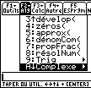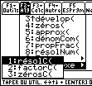  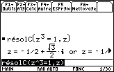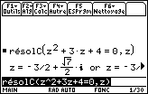  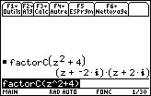

⇒ Compléments

⇒ Commentaires
L'utilisation de ce type d'instructions ne dispense évidemment pas d'étudier les différents domaines de validité.

⇒ Problèmes pouvant être rencontrés

Problème rencontré | Comment y remédier
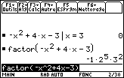 | Il y a une valeur attribuée à la variable x. Il faut effacer cette valeur. Menu VAR-LINK sélectionner la variable x en utilisant la touche F4. Menu Gest (touche F1) choix 1: Effacer .  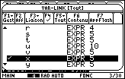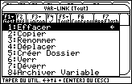  Puis ENTER deux fois (répondre à la boite de dialogue).et HOME pour relancer la factorisation.  